**12 день**

**День Любознательных**

***Свети нам, солнышко, свети —   
Пусть ни за что на свете,   
Не знают дети черных дней   
На дорогой планете***

Учащиеся пришкольного лагеря «Солнышко» приняли участие в районной детской спартакиады с участием детей с ограниченными возможностями «Сильные духом». Наша команда «Дружина».

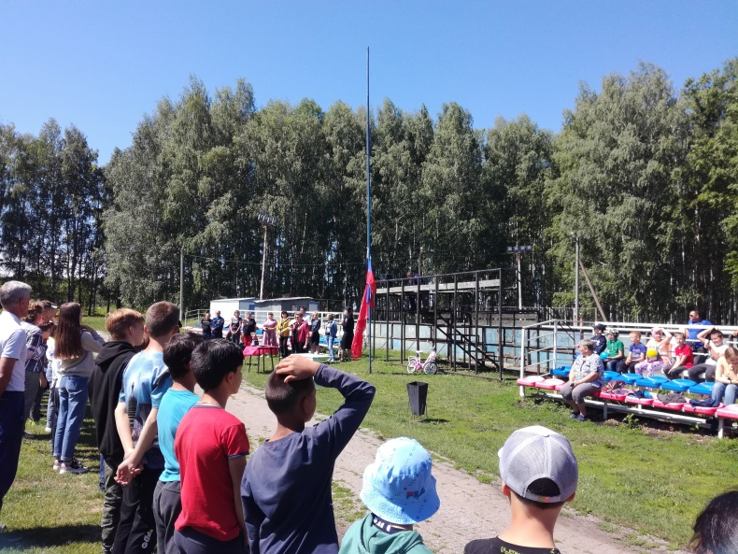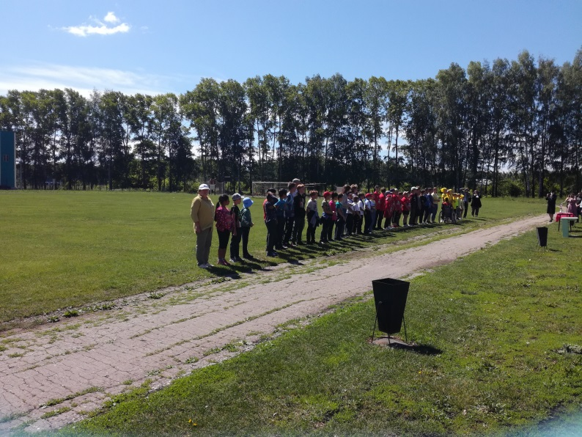

Дети с удовольствием участвовали в веселых соревнованиях на меткость, ловкость, знания основ безопасности. На спартакиаде было 6 станций: 1. Дядя Степа (знание правил дорожного движения).

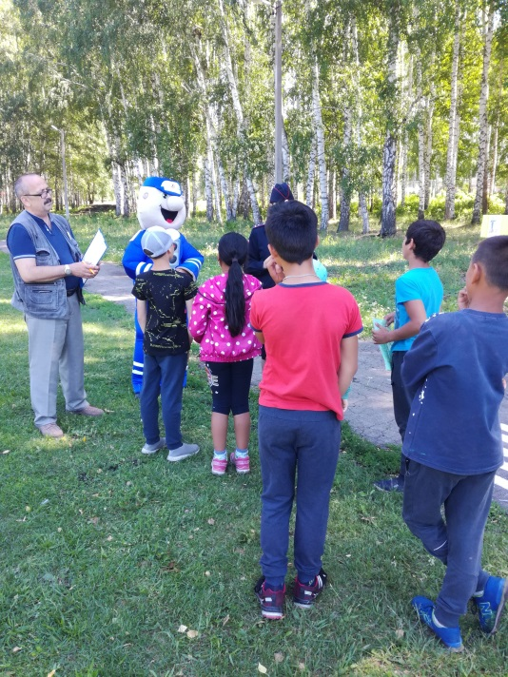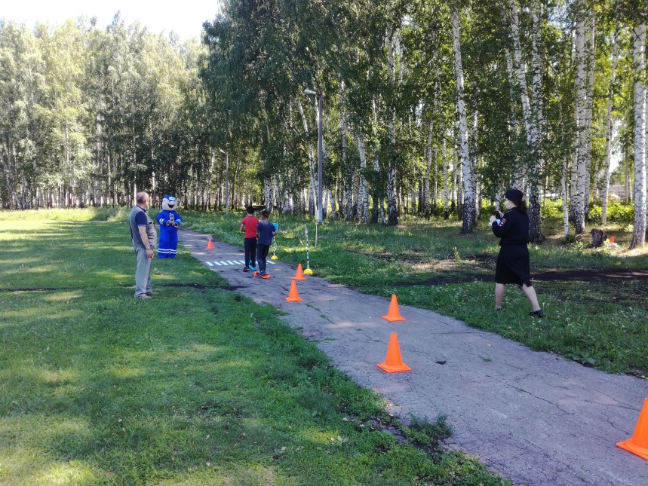

2. Медвежья лапа (ловкость, меткость и сила).

3. Храброе сердце (знание правил пожарной безопасности и демонстрация навыков одевания боевой одежды на время)

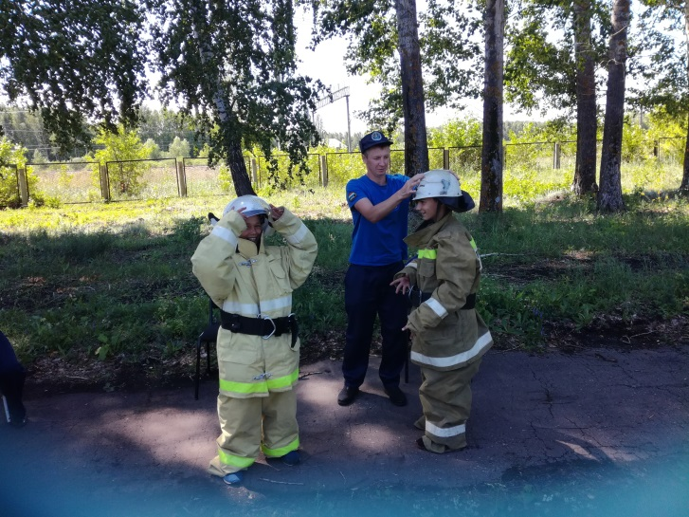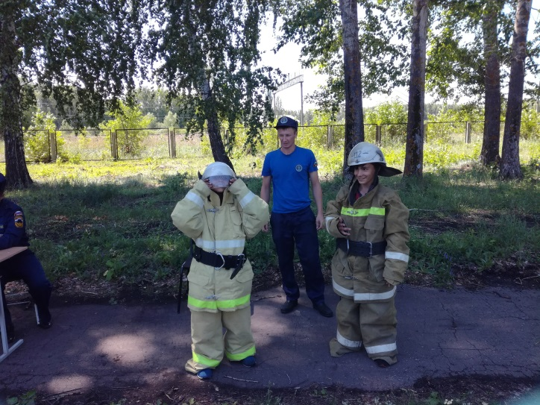

4. Кенгуру (сообразительность, быстрота и ловкость)

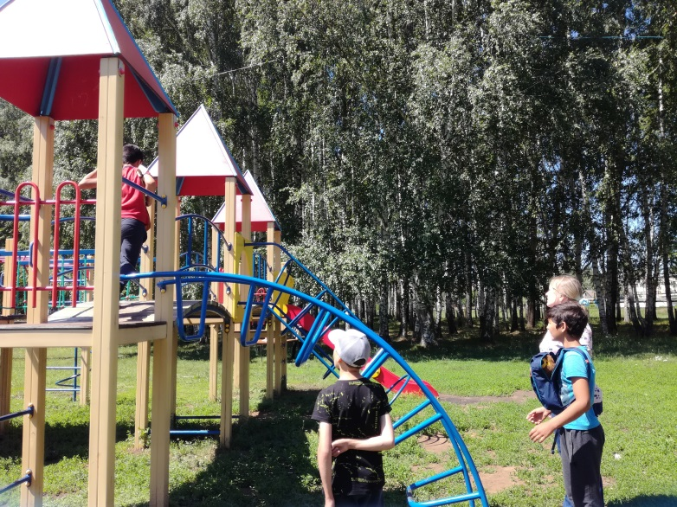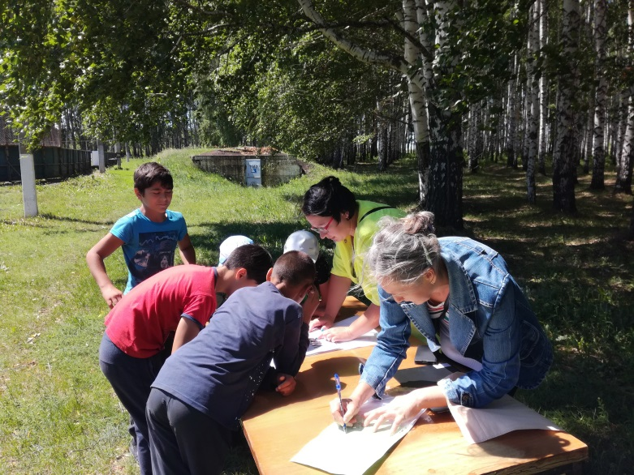

5. Робин Гуд (меткость в необычном дартсе).

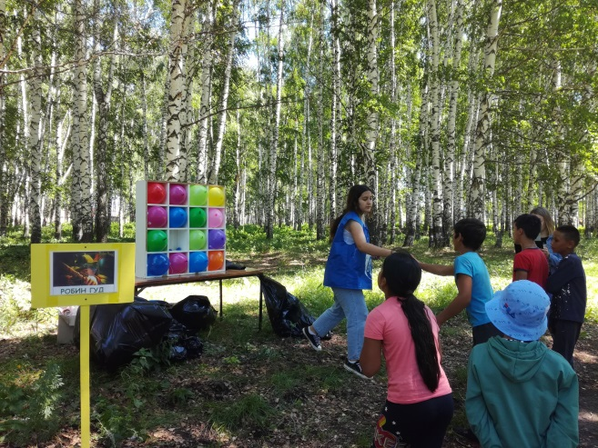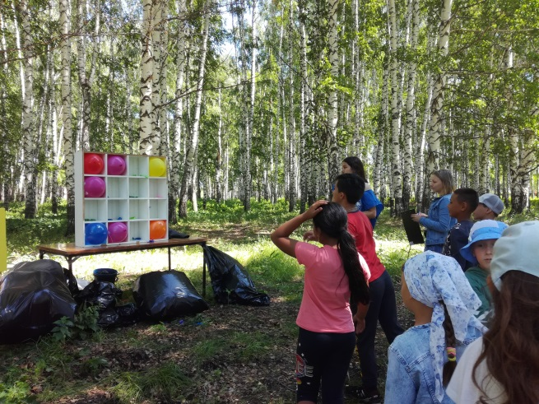

6. Город обезьян (ловкость и сноровка)

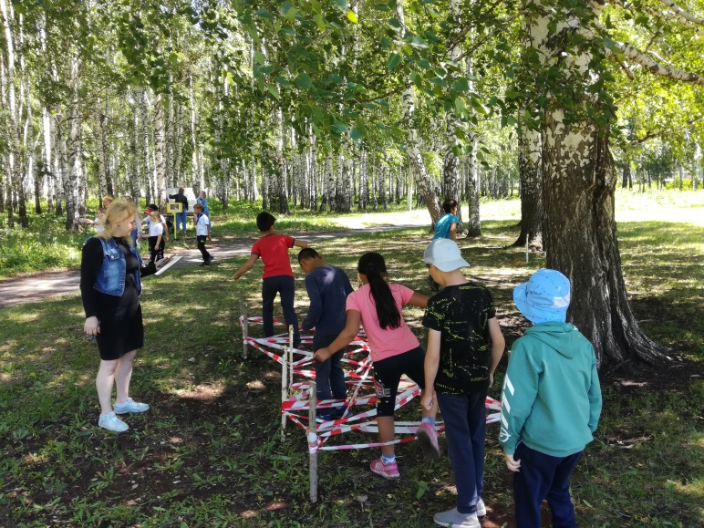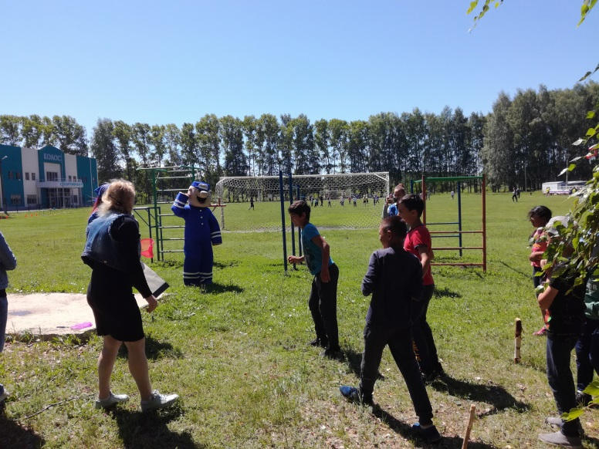

По итогам конкурса на команда «Дружина» заняла 5 место

